G
Internationaler Verband zum Schutz von Pflanzenzüchtungen

Der Rat  Sechzigste ordentliche Tagung  Genf, 23. Oktober 2026 | C/60/4  Original: Englisch  Datum: 1. Juli 2026
Ernennung des Generalsekretärs
Vom Verbandsbüro erstelltes Dokument
Haftungsausschluss: dieses Dokument gibt nicht die Grundsätze oder eine Anleitung der UPOV wieder
Einleitung

Im UPOV-Übereinkommen (Artikel 26 Absatz 5 Nummer iii der Akte von 1991 und Artikel 21 Buchstabe b der Akte von 1978 heißt es, dass der Rat der UPOV den Generalsekretär der UPOV ernennt und dessen Anstellungsbedingungen festsetzt.

Die Vereinbarung zwischen der Weltorganisation für geistiges Eigentum und dem Internationalen Verband zum Schutz von Pflanzenzüchtungen (WIPO/UPOV-Vereinbarung, Dokument UPOV/INF/8), unterzeichnet am 26. November 1982, Artikel 4 sieht Folgendes vor:

„1) Der Rat der UPOV ernennt als Generalsekretär der UPOV den Generaldirektor der WIPO.
„2) Ist die Stelle des Generaldirektors der WIPO nicht besetzt, so ist für die Dauer der Vakanz derjenige, der die Funktionen des Generaldirektors der WIPO ausübt, der amtierende Generalsekretär der UPOV.
„3) Der Generaldirektor der WIPO ist in dem Zeitraum, der zwischen seiner Ernennung als Generaldirektor der WIPO und seiner Ernennung als Generalsekretär der UPOV liegt, amtierender Generalsekretär der UPOV.
„4) Die Ernennung des Generalsekretärs der UPOV erfolgt für die Dauer seiner Tätigkeit als Generaldirektor der WIPO und endet an dem gleichen Tag wie seine Ernennung zum Generaldirektor der WIPO.
„5) Die Höhe der von der UPOV an den Generalsekretär zu leistenden Entschädigung wird vom Rat der UPOV festgelegt.”

Am 25. Oktober 2020 ernannte der Rat im Wege eines schriftlichen Verfahrens Herrn Daren Tang für den Zeitraum vom 30. Oktober 2020 bis zum 30. September 2026 zum Generalsekretär der UPOV (vergleiche Dokument C/54/17 „Ergebnis der Prüfung von Dokumenten auf dem Schriftweg”, Absätze 12 und 13, sowie Dokument C/54/21 „Bericht“, Absätze 8 und 9).

Ernennung des Generalsekretärs der WIPO

Die Generalversammlung der WIPO ernannte auf der siebenundsechzigsten Sitzungsreihe der Versammlungen der Mitgliedstaaten der WIPO am 21. April 2026 in Genf Herrn Daren Tang für eine Amtszeit vom 1. Oktober 2026 bis zum 30. September 2032 zum Generaldirektor der WIPO.

Gemäß Artikel 4 Absatz 3 der WIPO/UPOV-Vereinbarung ist Herr Tang ab dem 1.Oktober 2026 amtierender Generalsekretär der UPOV.

Ernennung des Generalsekretärs der UPOV

Gemäß den entsprechenden Bestimmungen des UPOV-Übereinkommens (Artikel 26 Absatz 5 Nummer iii) der Akte von 1991 und Artikel 21 Buchstabe b) der Akte von 1978) und der WIPO/UPOV-Vereinbarung (vergleiche Absätze 1 und 2 oben) wird der Rat ersucht, Herrn Tang für den Zeitraum vom 23. Oktober 2026 bis 30.September 2032 zum Generalsekretär der UPOV zu ernennen. Die Anlage dieses Dokuments enthält den Lebenslauf von Herrn Tang.

Artikel 4 Absatz 5 der WIPO/UPOV-Vereinbarung sieht außerdem vor, dass „[d]ie von der UPOV zu zahlende Entschädigung des Generalsekretärs der UPOV vom Rat der UPOV festgesetzt wird.”

Gemäß den Entscheidungen des Rates der UPOV entspricht die Entschädigung des Generalsekretärs der UPOV einem Betrag von 20 % des Gehalts, einschließlich des Ortszuschlags, das er in seiner Eigenschaft als Generaldirektor der WIPO bezieht.

Herr Tang äußerte den Wunsch, keine Entschädigung als Generalsekretär der UPOV zu beziehen und diese Entschädigung im Programm und Haushaltsplan der UPOV für die Finanzierung von Tätigkeiten zu verwenden, die für die Entwicklungsländer von besonderem Interesse sind.

Der Rat wird ersucht, Herrn Daren Tang für den Zeitraum vom 23.Oktober 2026 bis 30.September 2032 zum Generalsekretär der UPOV zu ernennen.

[Anlage folgt]

Lebenslauf von Herrn Tang

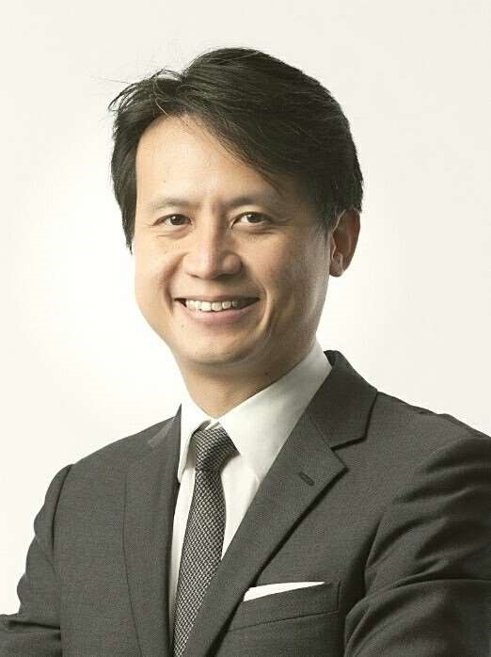
Geburtsjahr: 1972
Staatsangehörigkeit: Singapur
AKADEMISCHE GRADE
2013 Advanced Management Program
Harvard Business School, USA
2006 Master in Rechtswissenschaften (LL.M) mit Auszeichnung
Law Centre der Universität Georgetown, USA
Stipendiat des Instituts für internationales Wirtschaftsrecht
1997 Bachelor in Rechtswissenschaften (LL.B) mit Prädikat „Honours"
Staatliche Universität Singapur
BERUFSERFAHRUNG

2020 – Generaldirektor
heute Generaldirektorbis heute Weltorganisation für geistiges Eigentum (WIPO)

Generalsekretär
Internationaler Verband zum Schutz von Pflanzenzüchtungen (UPOV)

Vorstandsmitglied
Koordinierungsrat der Leiter der Organisationen des Systems der Vereinten Nationen
2015 – 2020 Hauptgeschäftsführer
Singapurisches Amt für geistiges Eigentum (IPOS)
Justizministerium, Singapur

2012 – 2015 Stellvertretender Hauptgeschäftsführer und Leiter der Rechtsabteilung
Singapurisches Amt für geistiges Eigentum
Justizministerium, Singapur

2003 – 2012 Oberster Rechtsberater des Staates
Abteilung für internationale Angelegenheiten
Büro des Generalstaatsanwalts, Singapur

2001 – 2003 Rechtsberater
Ministerium für Handel und Industrie, Singapur

1997 – 2001 Rechtsberater des Staates/Stellvertretender Staatsanwalt

Frühere Ämter
Vorsitzender des Ständigen Ausschusses für Urheberrecht und verwandte Schutzrechte (SCCR) der WIPO, 2017 – 2020
Mitglied des Rates für die Kooperation zwischen Singapur und Guangdong (SGCC)
Mitglied im Unterausschuss für verarbeitendes Gewerbe des Rates für die Zukunft der Wirtschaft, Singapur
Mitglied im Unterausschuss für moderne Dienstleistungen des Rates für die Zukunft der Wirtschaft, Singapur
Mitglied im Ausschuss für Forschung, Innovation und Unternehmensstrategie (RIE SC), Büro des Premierministers von Singapur
Mitglied im Lenkungsausschuss für Forschung, Innovation und Unternehmen (RIE SC), Büro des Premierministers von Singapur
Mitvorsitzender der Nationalen Arbeitsgruppe für geistiges Eigentum, Büro des Premierministers von Singapur
Beiratsmitglied in der saudischen Behörde für geistiges Eigentum (SAIP)
Mitglied einer Expertengruppe für das Projekt ‚Ämter für geistiges Eigentum in der Zukunft‘, Internationale Markenvereinigung (INTA)
Vorstandsvorsitzender von IPOS International
Verwaltungsratsmitglied im EW Barker Centre for Law & Business, Staatliche Universität Singapur
Verwaltungsratsmitglied in der Gesellschaft Fraunhofer Singapore
Koordinator und Hauptprüfer für den Studiengang Immaterialgüterrecht im Rahmen der singapurischen Anwaltsprüfung am Institut für juristische Ausbildung von Singapur
EHRENTITEL
2016 Medaille in öffentlicher Verwaltung (Silber)
Büro des Premierministers von Singapur
2006 Stipendiat
Institut für internationales Wirtschaftsrecht, Universität Georgetown, USA
FREMDSPRACHEN
Englisch, Mandarin, Grundkenntnisse in Französisch, Kantonesisch
Veröffentlichungen
The Tea Bone Zen Mind Manual of Tea

[Ende der Anlage und des Dokuments]

Ernennung des Generalsekretärs, A/67/2, Kurzbericht Report, A/67/3

